

**"Білім беру ұйымдарында білім алушыларға академиялық демалыс беру" мемлекеттік көрсетілетін қызмет регламентін бекіту туралы**

***Күшін жойған***

Жамбыл облысы әкімдігінің 2017 жылғы 26 қазандағы № 227 қаулысы. Жамбыл облысы Әділет департаментінде 2017 жылғы 20 қарашада № 3588 болып тіркелді. Күші жойылды - Жамбыл облысы әкімдігінің 2020 жылғы 20 тамыздағы № 189 қаулысымен

      Ескерту. Күші жойылды - Жамбыл облысы әкімдігінің 20.08.2020 № 189 (алғашқы ресми жарияланған күнінен кейін күнтізбелік он күн өткен соң қолданысқа енгізіледі) қаулысымен.  
      РҚАО-ның ескертпесі.  
      Құжаттың мәтінінде тұпнұсқаның пунктуациясы мен орфографиясы сақталған.

      "Қазақстан Республикасындағы жергілікті мемлекеттік басқару және өзін-өзі басқару туралы" Қазақстан Республикасының 2001 жылғы 23 қаңтардағы Заңына, "Мемлекеттік көрсетілетін қызметтер туралы" Қазақстан Республикасының 2013 жылғы 15 сәуірдегі Заңына сәйкес Жамбыл облысының әкімдігі **ҚАУЛЫ ЕТЕДІ:**

      1. Қоса беріліп отырған "Білім беру ұйымдарында білім алушыларға академиялық демалыс беру" мемлекеттік көрсетілетін қызмет регламенті бекітілсін.

      2. "Жамбыл облысы әкімдігінің білім басқармасы" коммуналдық мемлекеттік мекемесі заңнамада белгіленген тәртіппен:

      1) осы қаулының әділет органдарында мемлекеттік тіркелуін;

      2) осы қаулының мемлекеттік тіркеуден өткеннен кейін күнтізбелік он күн ішінде оны ресми жариялауға жіберуді;

      3) осы қаулының Жамбыл облысы әкімдігінің интернет-ресурсында орналастырылуын;

      4) осы қаулыдан туындайтын басқа да шаралардың қабылдануын қамтамасыз етсін.

      3. Осы қаулының орындалуын бақылау облыс әкімінің орынбасары Е.Манжуовқа жүктелсін.

      4. Осы қаулы әділет органдарында мемлекеттiк тiркелген күннен бастап күшiне енедi және алғашқы ресми жарияланған күнінен кейін күнтізбелік он күн өткен соң қолданысқа енгізіледі.

|  |  |
| --- | --- |
| *Облыс әкімі* | *К.Көкрекбаев* |

|  |  |
| --- | --- |
|  | Жамбыл облысы әкімдігінің  2017 жылғы "26" қазандағы  № 227 қаулысына қосымша |

**"Білім беру ұйымдарында білім алушыларға академиялық демалыс беру" мемлекеттік көрсетілетін қызмет регламенті**

**1. Жалпы ережелер**

      1. "Білім беру ұйымдарында білім алушыларға академиялық демалыс беру" мемлекеттік көрсетілетін қызмет стандартын бекіту туралы" (бұдан әрі – мемлекеттік көрсетілетін қызмет) Қазақстан Республикасы Білім және ғылым министрі міндетін атқарушының 2017 жылғы 27 шілдедегі № 357 бұйрығымен бекітілген (Нормативтік құқықтық актілерді мемлекеттік тіркеу тізілімінде №15647 болып тіркелген) "Білім беру ұйымдарында білім алушыларға академиялық демалыс беру" мемлекеттік көрсетілетін қызмет стандартына (бұдан әрі – стандарт) сәйкес техникалық және кәсiптік, орта білімнен кейінгі, жоғары және жоғары оқу орнынан кейінгі білім беру ұйымдарымен (бұдан әрі – көрсетілетін қызметті беруші) көрсетіледі.

      Мемлекеттік көрсетілетін қызмет өтініштерін қабылдау және нәтижелерін беру көрсетілетін қызметті беруші арқылы жүзеге асырылады.

      2. Мемлекеттік қызмет көрсету нысаны: қағаз жүзінде.

      3. Мемлекеттік қызмет көрсету нәтижесі – белгіленген тәртіппен расталған білім беру ұйымы басшысының білім алушыға басталу және аяқталу мерзімін көрсете отырып, академиялық демалыс беру туралы бұйрығының көшірмесі не стандарттың 10-тармағында белгіленген негіздеме бойынша мемлекеттік қызмет көрсетуден бас тарту туралы дәлелді жауап.

      Мемлекеттік қызмет көрсету нәтижесін ұсыну нысаны: қағаз жүзінде.

**2. Мемлекеттік қызметтер көрсету процесінде көрсетілетін қызметті берушінің құрылымдық бөлімшелерінің (қызметкерлерінің) іс-қимылы тәртібін сипаттау**

      4. Мемлекеттік қызметті көрсету бойынша ресімдерді (әрекеттерді) бастау үшін негіздеме көрсетілетін қызметті алушының стандарттың 9-тармағында көрсетілген мемлекеттік қызметті көрсету үшін қажетті құжаттары (бұдан әрі – құжаттар ) болып табылады.

      5. Мемлекеттік қызметті көрсету процесінің құрамына кіретін әрбір ресімнің (әрекеттердің) мазмұны, оны орындау ұзақтығы:

      1) құжаттарды қабылдау, тіркеу – 20 (жиырма) минут;

      егер көрсетілетін қызметті алушы стандарттың 9-тармағына сәйкес құжаттар топтамасын толық ұсынбаған және (немесе) қолданылу мерзімі өтіп кеткен құжаттарды ұсынған жағдайларда, көрсетілетін қызметті беруші өтінішті қабылдаудан бас тартады;

      2) құжаттарды қарастыру және орындаушыға жолдау – 30 (отыз) минут;

      3) құжаттарды қарастыру және көрсетілетін қызмет нәтижесінің жобасын дайындау – 2 (екі) жұмыс күні;

      4) көрсетілетін қызмет нәтижесіне қол қою – 30 (отыз) минут;

      5) көрсетілетін қызметі нәтижесін көрсетілетін қызметті берушінің кеңсесіне жолдау – 20 (жиырма) минут;

      6) көрсетілетін қызмет нәтижесін тіркеу және көрсетілетін қызметті алушыға беру – 30 (отыз) минут.

      6. Келесі ресімді (іс-қимылды) орындауды бастауға негіздеме болатын мемлекеттік қызмет көрсету ресімінің (іс-қимылдың) нәтижесі:

      1) кіріс нөмірі бар тіркелген өтініш;

      2) қызмет берушінің басшысының бұрыштамасы;

      3) мемлекеттік көрсетілетін қызмет нәтижесінің жобасы;

      4) қол қойылған мемлекеттік көрсетілетін қызмет нәтижесі;

      5) көрсетілетін қызмет нәтижесін көрсетілетін қызметті алушыға беру.

**3. Мемлекеттік қызметті көрсету процесінде көрсетілетін қызметті берушінің құрылымдық бөлімшелерінің (қызметкерлерінің) өзара іс-қимыл тәртібін сипаттау**

      7. Мемлекеттік қызметті көрсету процесіне қатысатын көрсетілетін қызметті берушінің құрылымдық бөлімшелерінің (қызметкерлерінің) тізбесі:

      1) көрсетілетін қызметті берушінің кеңсе қызметкері;

      2) көрсетілетін қызметті берушінің басшысы;

      3) көрсетілетін қызметті берушінің орындаушысы.

      8. Әрбір ресімнің (іс-қимылдың) ұзақтығын көрсете отырып, құрылымдық бөлімшелер арасындағы өзара іс-қимылдың реттілігін сипаттау:

      1) көрсетілетін қызметті берушінің кеңсе қызметкері 20 (жиырма) минут ішінде құжаттарды стандарттың 9-тармағында көрсетілген тізбеге сәйкестігіне талдау жүргізіп, құжаттар тізбесіне сәйкес болған жағдайда қабылдайды, тіркейді және қарастыру үшін көрсетілетін қызметті берушінің басшысына жолдайды;

      егер көрсетілетін қызметті алушы стандарттың 9-тармағына сәйкес құжаттар топтамасын толық ұсынбаған және (немесе) қолданылу мерзімі өтіп кеткен құжаттарды ұсынған жағдайларда, көрсетілетін қызметті беруші өтінішті қабылдаудан бас тартады;

      2) көрсетілетін қызметті берушінің басшысы 30 (отыз) минут ішінде құжаттарды қарайды және көрсетілетін қызметті берушінің орындаушысына бұрыштамасын қоя отырып, қызмет нәтижесін дайындау үшін жолдайды;

      3) көрсетілетін қызметті берушінің орындаушысы 2 (екі) жұмыс күні ішінде көрсетілетін қызметті алушының деректері бойынша белгіленген тәртіппен расталған білім беру ұйымы басшысының білім алушыға басталу және аяқталу мерзімін көрсете отырып, академиялық демалыс беру туралы бұйрықтың жобасын не стандарттың 10-тармағында белгіленген негіздеме бойынша мемлекеттік қызмет көрсетуден бас тарту туралы дәлелді жауапты дайындайды және көрсетілетін қызметті берушінің басшысына ұсынады;

      4) көрсетілетін қызметті берушінің басшысы 30 (отыз) минут ішінде құжаттар топтамасын қарайды және қызмет көрсету нәтижесіне қол қойып көрсетілетін қызметті берушінің орындаушысына жолдайды;

      5) көрсетілетін қызметті берушінің орындаушысы 20 (жиырма) минут ішінде бұйрықтың көшірмесін не бас тарту туралы дәлелді жауапты көрсетілетін қызметті берушінің кеңсесіне жолдайды;

      6) көрсетілетін қызметті берушінің кеңсе қызметкері 30 (отыз) минут ішінде мемлекеттік көрсетілетін қызмет нәтижесін тіркейді және көрсетілетін қызметті алушыға береді.

**4. "Азаматтарға арналған үкімет" Мемлекеттік корпорация" және (немесе) өзге де көрсетілетін қызметті берушілермен өзара іс-қимыл тәртібін, сондай-ақ мемлекеттік қызмет көрсету процесінде ақпараттық жүйелерді пайдалану тәртібін сипаттау**

      9. Стандартқа сәйкес, көрсетілетін қызметті алушы денсаулығының өмір сүру қызметін шектейтін организм қызметі тұрақтылығының бұзылуы бар болған жағдайда мемлекеттік қызметті көрсету үшін құжаттарды қабылдауды Бірыңғай байланыс орталығы 1414; 8 800 080 7777 арқылы "Азаматтарға арналған үкімет" Мемлекеттік корпорация" қызметкері жергілікті жері бойынша барып жүргізеді.

      10. Мемлекеттік қызмет көрсету процесінде ресімдердің (іс-қимылдардың) ретін, көрсетілетін қызметті берушінің құрылымдық бөлімшелерінің (қызметкерлерінің) өзара іс-қимылдарының толық сипаттамасы осы регламентке 1-қосымшаға сәйкес мемлекеттік қызмет көрсетудің бизнес-процестерінің анықтамалығында көрсетіледі. Мемлекеттік қызмет көрсетудің бизнес-процестерінің анықтамалығы "Электронды үкімет"-www.egov.kz веб-порталында және көрсетілетін қызметті берушінің интернет-ресурстарында (www.zhambyl.gov.kz, www.zh-bilim.kz) орналастырылады.

|  |  |
| --- | --- |
|  | "Білім беру ұйымдарында білім алушыларға академиялық демалыс беру" мемлекеттік көрсетілетін  қызмет регламентіне қосымша |

**Мемлекеттік қызмет көрсетудің бизнес-процестерінің анықтамалығы**   
**"Білім беру ұйымдарында білім алушыларға академиялық демалыс беру" мемлекеттік көрсетілетін қызметі**

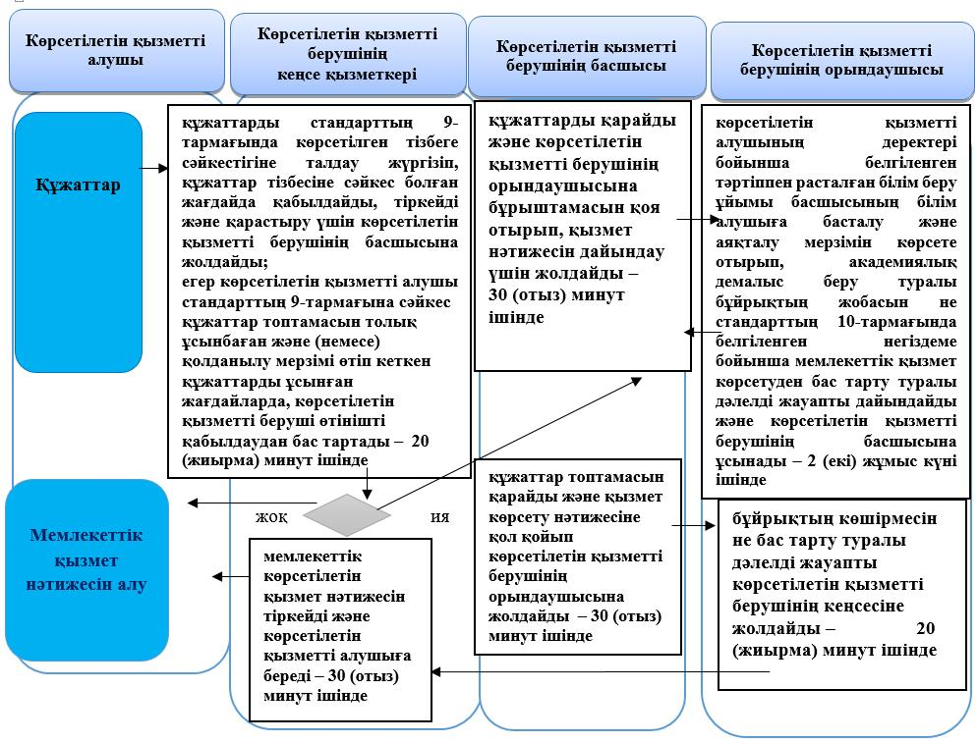

**Шартты белгілері:**

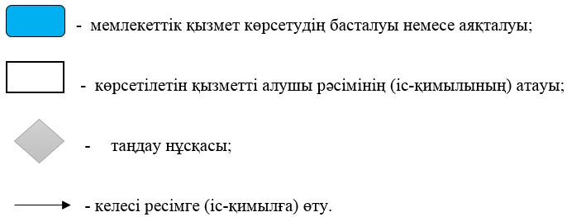

© 2012. Қазақстан Республикасы Әділет министрлігінің «Қазақстан Республикасының Заңнама және құқықтық ақпарат институты» ШЖҚ РМК